|  |
| --- |
| http://dssc.fi.upm.es/imagenes/FI.gifhttp://ocw.upm.es/apoyo-para-la-preparacion-de-los-estudios-de-ingenieria-y-arquitectura/matematicas-preparacion-para-la-universidad/contenidos/Images/universidad_politecnica_logo.png |
| Practica III: Modelos Gráficos para la Toma de Decisiones |
| Análisis Inteligente de Datos |
|  |
|  |
|  |

**Universidad**: UNIVERSIDAD POLITÉCNICA DE MADRID

**Campus**: MONTEGANCEDO

**Centro**: ESCUELA TÉCNICA SUPERIOR DE INGENIEROS INFORMÁTICOS

**Identificación del Máster**: MÁSTER UNIVERSITARIO EN INGENIERÍA INFORMÁTICA

**Asignatura**: ANÁLISIS INTELIGENTE DE DATOS

**Nombres de los alumnos**:

ABEL DE ANDRÉS GÓMEZ

GERMÁN SÁNCHEZ GRANADOS

**Fecha de Entrega**: 20/01/2016

# Modelos Gráficos para la Toma de Decisiones

## Introducción

Teniendo en cuenta el valor mayor del coeficiente del “expected utility”.

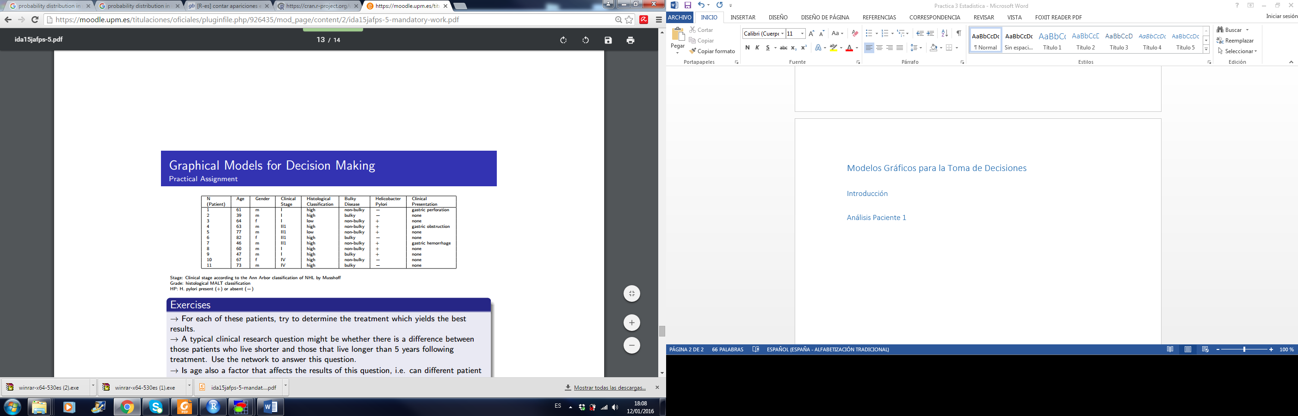

## Análisis Paciente 1

Resultados:

Teniendo en cuenta que el paciente no posee la Helicobacter Pilory, podemos obtener 3 resultados dependiendo de la salud general del paciente:

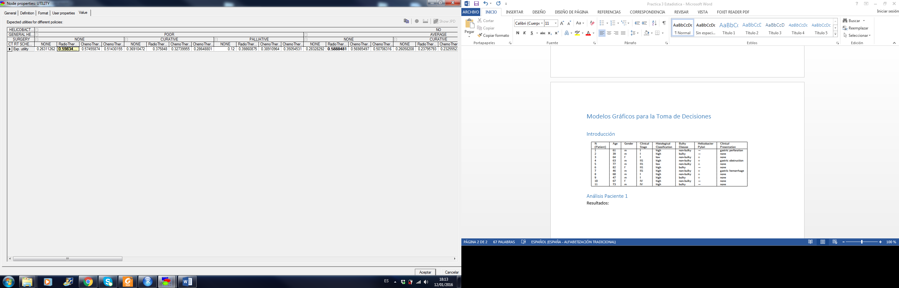

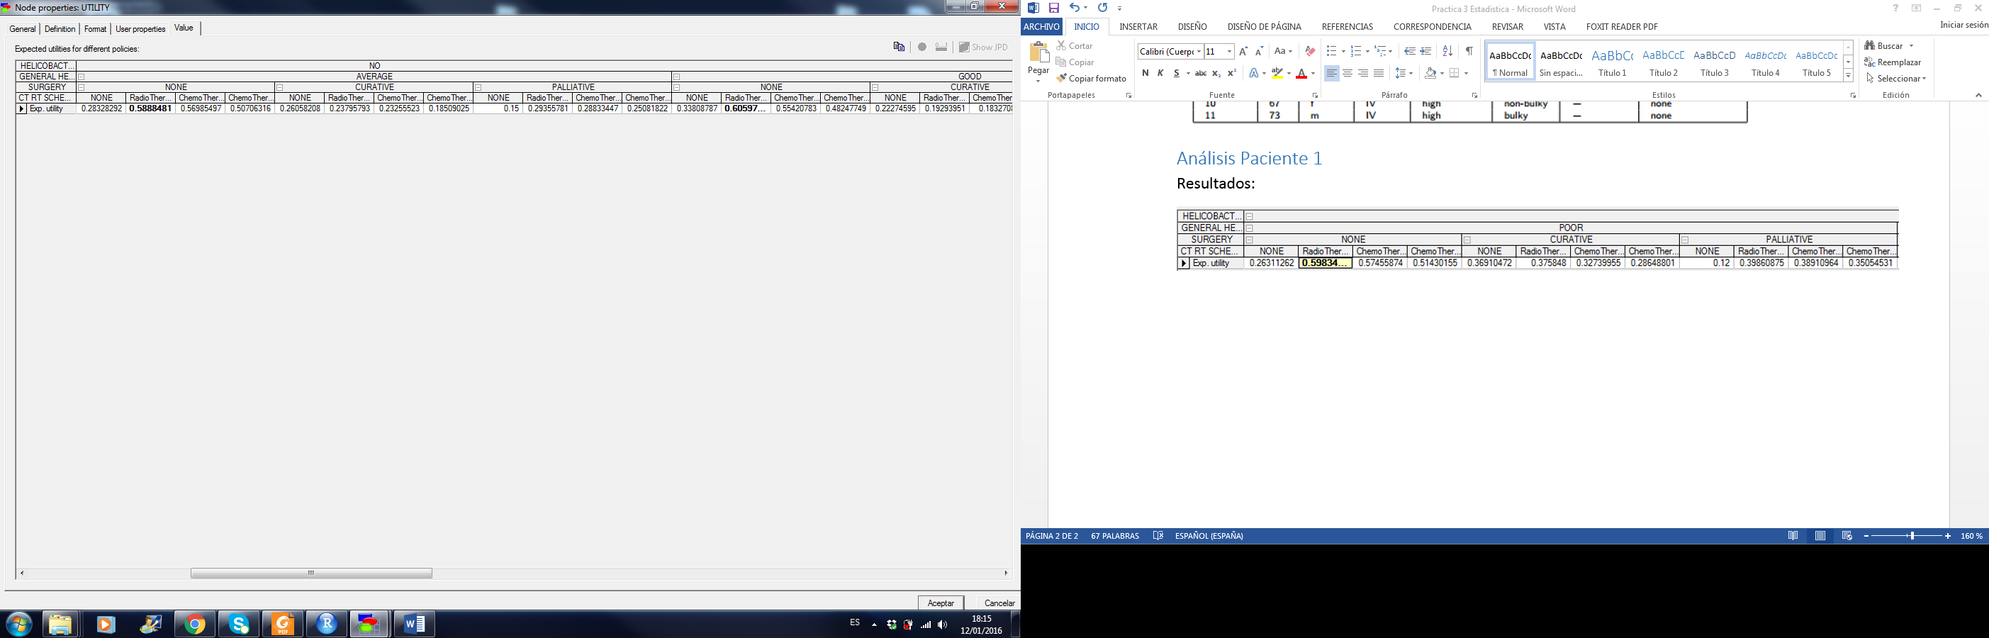

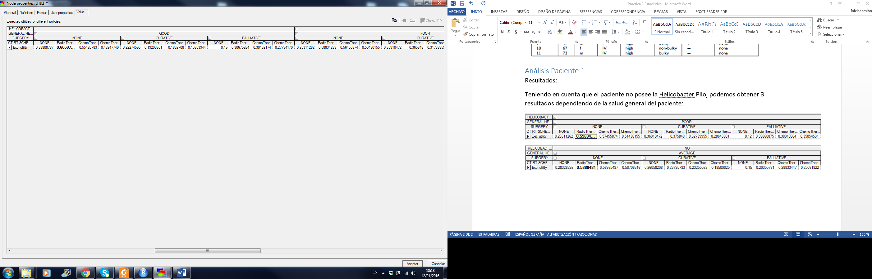

Como se puede comprobar, para **todos los estados de salud** (pobre, medio, bueno), se recomienda que no se realicen operaciones y además, el tratamiento propuesto es la **radioterapia**. Tampoco es necesario realizar **ningún tipo de cirugía**.

## Análisis Paciente 2

Resultados:

Teniendo en cuenta que el paciente **no posee la Helicobacter Pilory**, podemos obtener 3 resultados dependiendo de la salud general del paciente:

Para el primer **estado de salud (malo)**, será necesario realizar una **cirugía paliativa** y además aplicarle una **quimioterapia**.

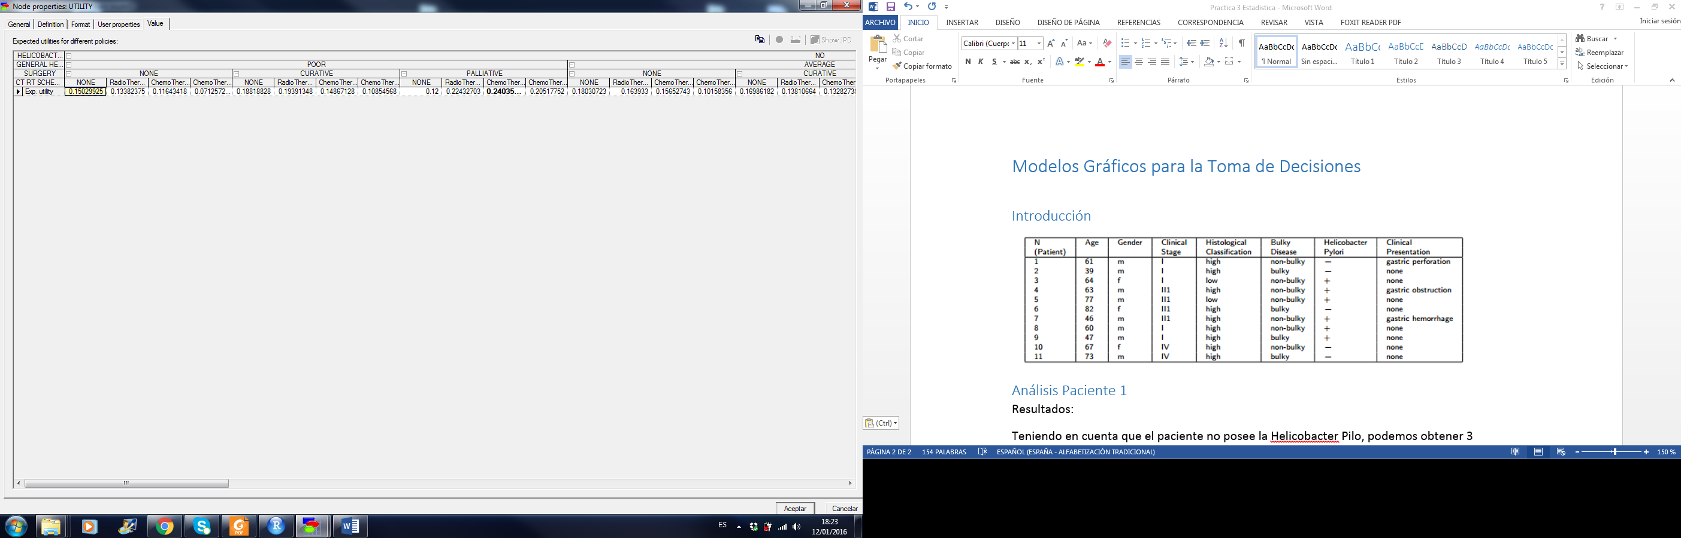

Para el segundo **estado de salud (medio)**, será necesario realizar también una **cirugía paliativa** además de tener un tratamiento de **quimioterapia**.

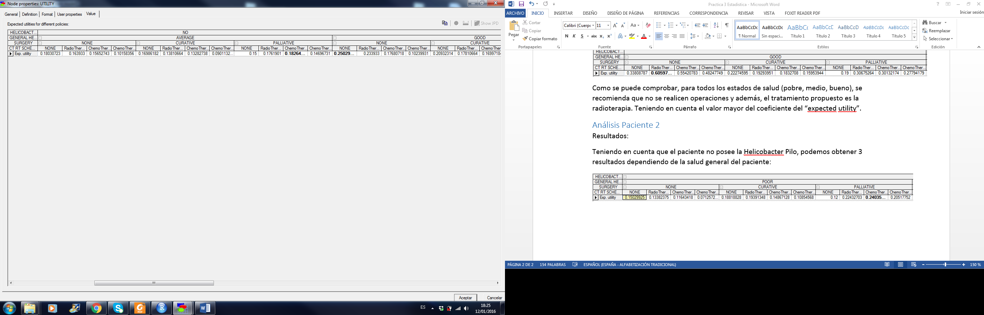

Para el tercer **estado de salud (bueno)**, no será necesario aplicar **ninguna cirugía** ni tampoco **ningún tratamiento**.

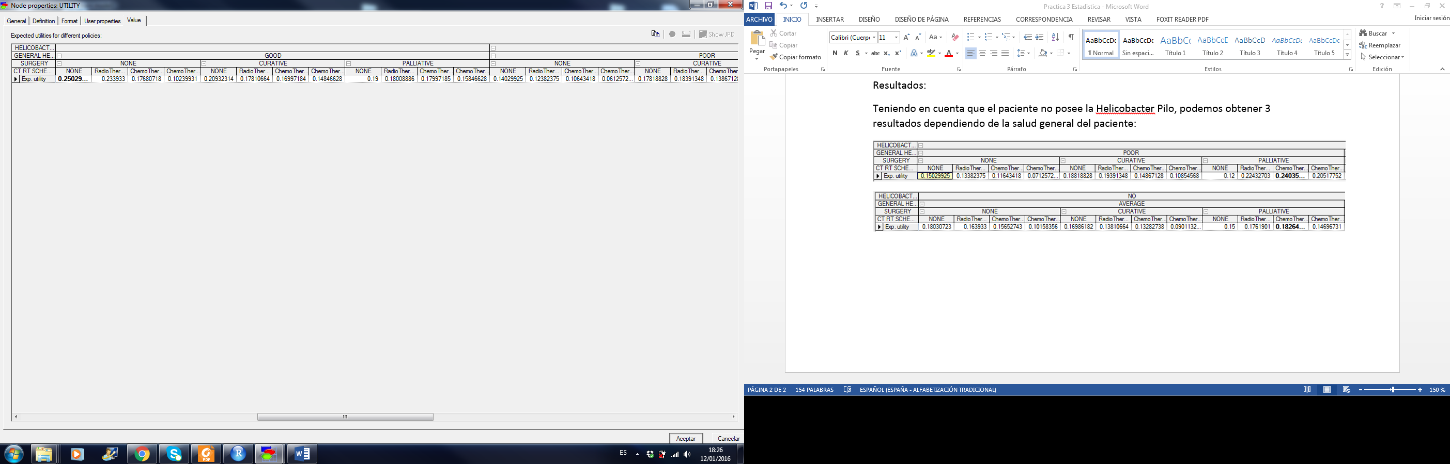

## Análisis Paciente 3

Resultados:

Teniendo en cuenta que el paciente **sí posee la Helicobacter Pilory**, podemos obtener 3 resultados dependiendo de la salud general del paciente:

Para el primer **estado de salud (malo),** será necesario realizar una **cirugía paliativa** y además aplicarle una **radioterapia**.

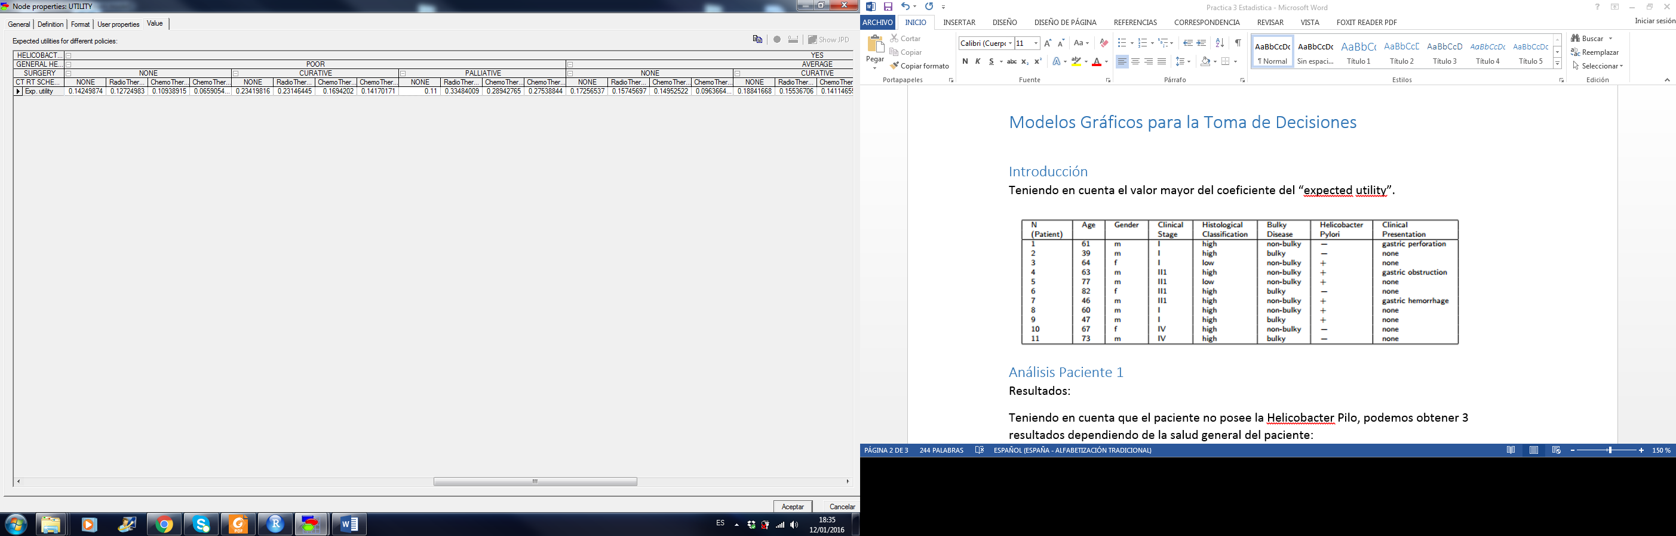

Para el segundo **estado de salud (medio)**, será necesario realizar también una **cirugía paliativa** además de tener un tratamiento de **radioterapia**.

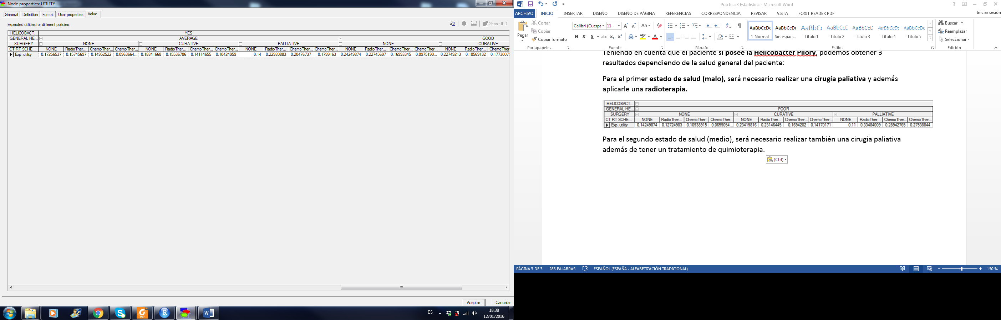

Para el tercer **estado de salud (bueno)**, no será necesario aplicar **ninguna cirugía** ni tampoco **ningún tratamiento**.

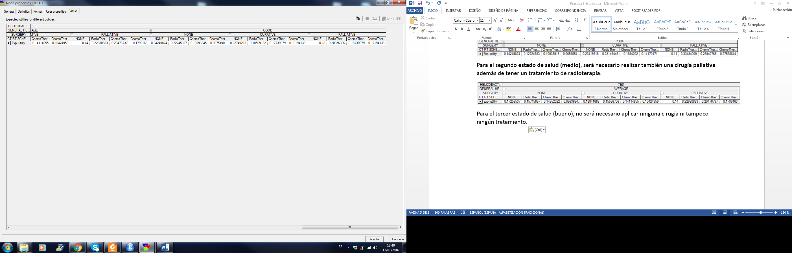

## Análisis Paciente 4

Resultados:

Teniendo en cuenta que el paciente **sí posee la Helicobacter Pilory**, podemos obtener 3 resultados dependiendo de la salud general del paciente:

Para el primer **estado de salud (malo),** no es necesario realizar **ninguna cirugía** solamente será necesario aplicarle una **radioterapia**.

También se podría aplicar una **cirugía paliativa** y aplicarle **radioterapia o quimioterapia** (más aconsejable usar quimioterapia)

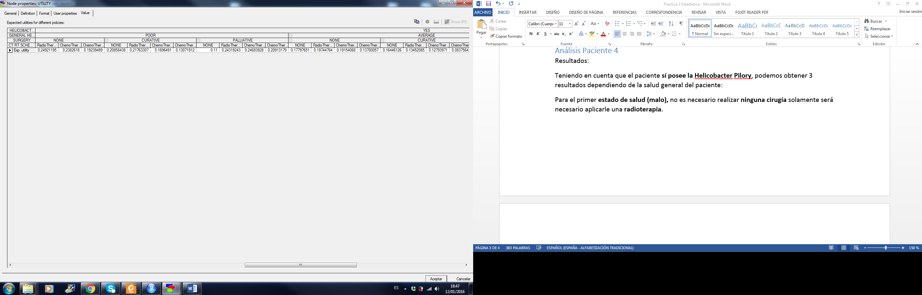

Para el segundo **estado de salud (medio)**, no será necesario realizar **ningún tipo de cirugía**. Aunque si se puede establecer un tratamiento de **radioterapia** (preferiblemente) o **quimioterapia.**

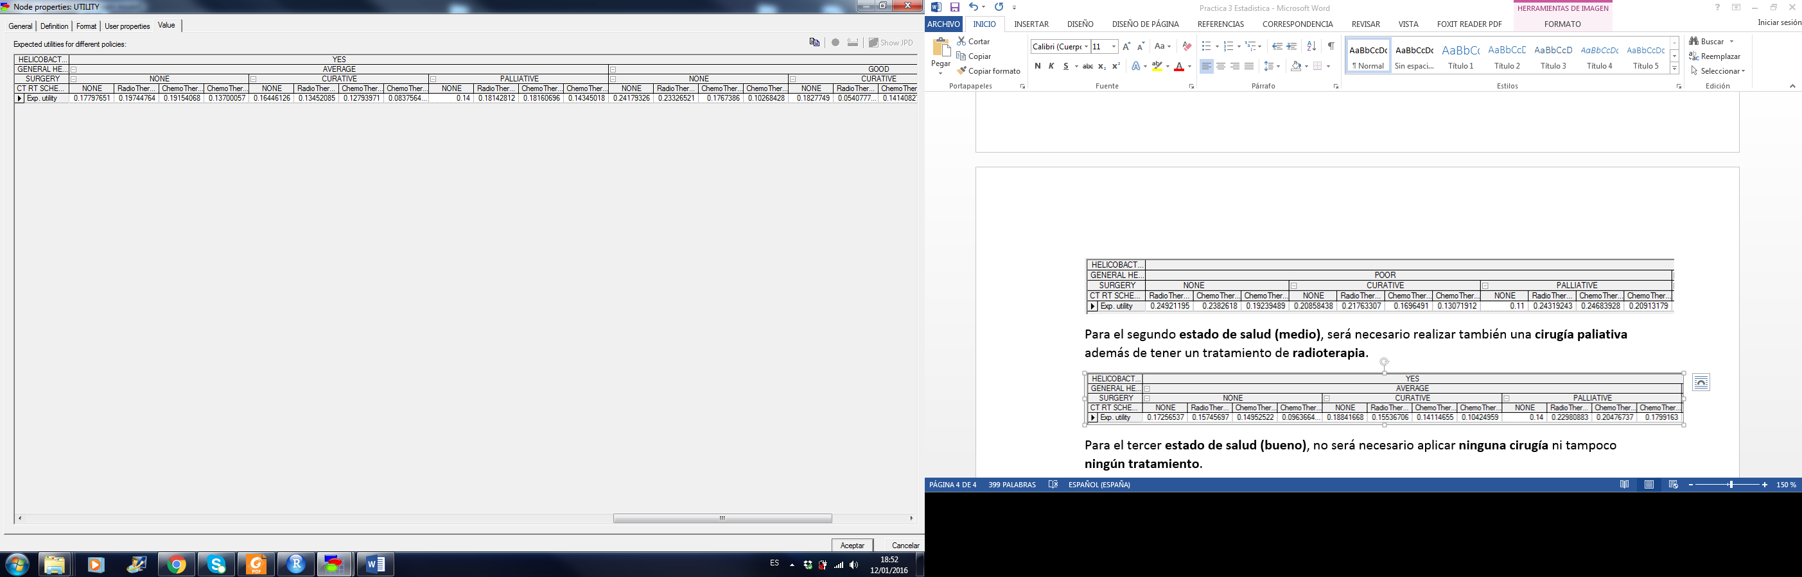

Para el tercer **estado de salud (bueno)**, no será necesario aplicar **ninguna cirugía** ni tampoco **ningún tratamiento** (aunque podría aplicarse un tratamiento de radioterapia –como otro posible tratamiento-).

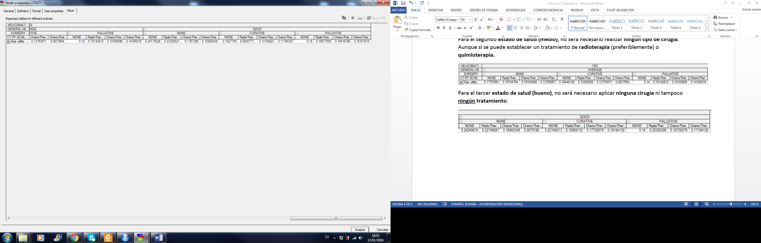

## Análisis Paciente 5

Resultados:

Teniendo en cuenta que el paciente **sí posee la Helicobacter Pilory**, podemos obtener 3 resultados dependiendo de la salud general del paciente:

Para el primer **estado de salud (malo),** es necesario realizar una **cirugía paliativa**, además de aplicarle un tratamiento de **radioterapia**.

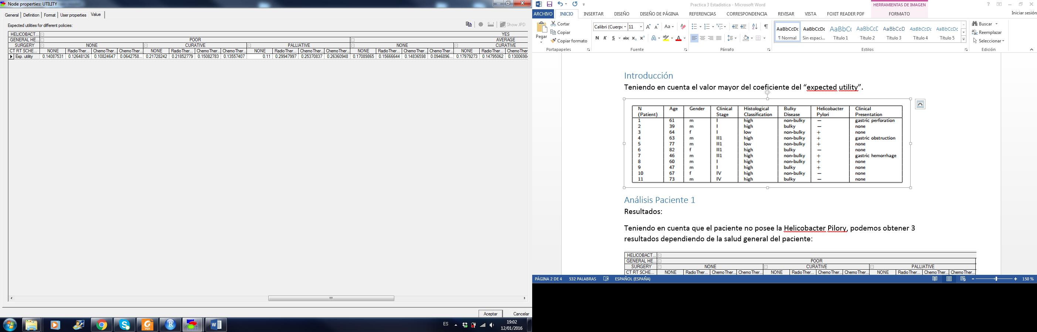

Para el segundo **estado de salud (medio)**, también es necesario realizar una **cirugía paliativa** y además de aplicarle un tratamiento de **radioterapia**.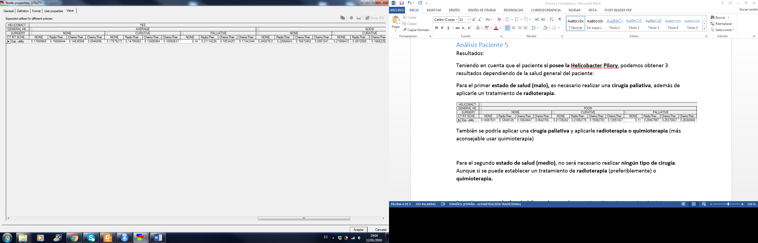

Para el tercer **estado de salud (bueno)**, no será necesario aplicar **ninguna cirugía** ni tampoco **ningún tratamiento**.

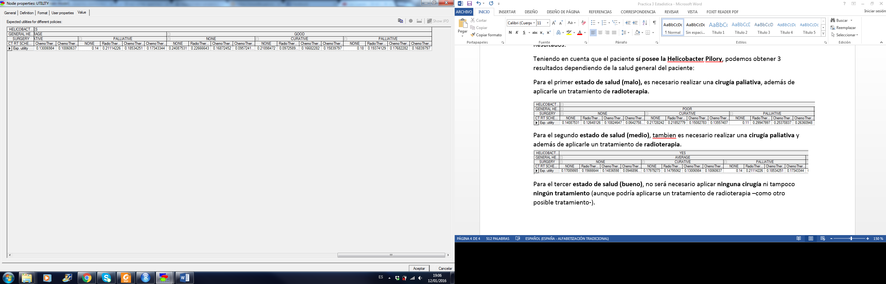

## Análisis Paciente 6

Resultados:

Teniendo en cuenta que el paciente **no posee la Helicobacter Pilory**, podemos obtener 3 resultados dependiendo de la salud general del paciente:

Para el primer **estado de salud (malo)**, será necesario realizar una **cirugía paliativa** y además aplicarle una **quimioterapia**.

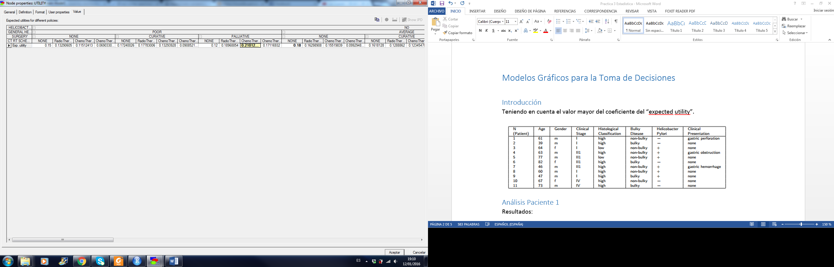

Para el segundo **estado de salud (medio)**, no será necesario realizar **ninguna cirugía** ni tampoco aplicar **ningún tratamiento**.

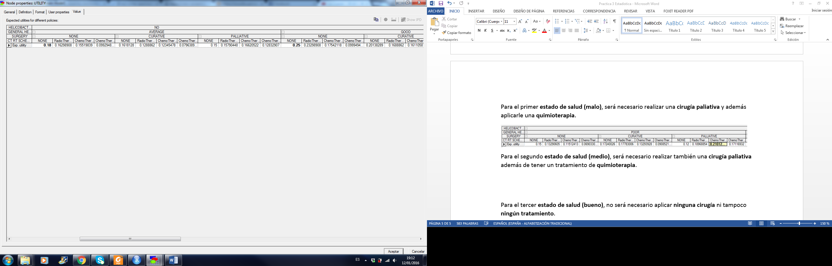

Para el tercer **estado de salud (bueno)**, no será necesario aplicar **ninguna cirugía** ni tampoco **ningún tratamiento**.

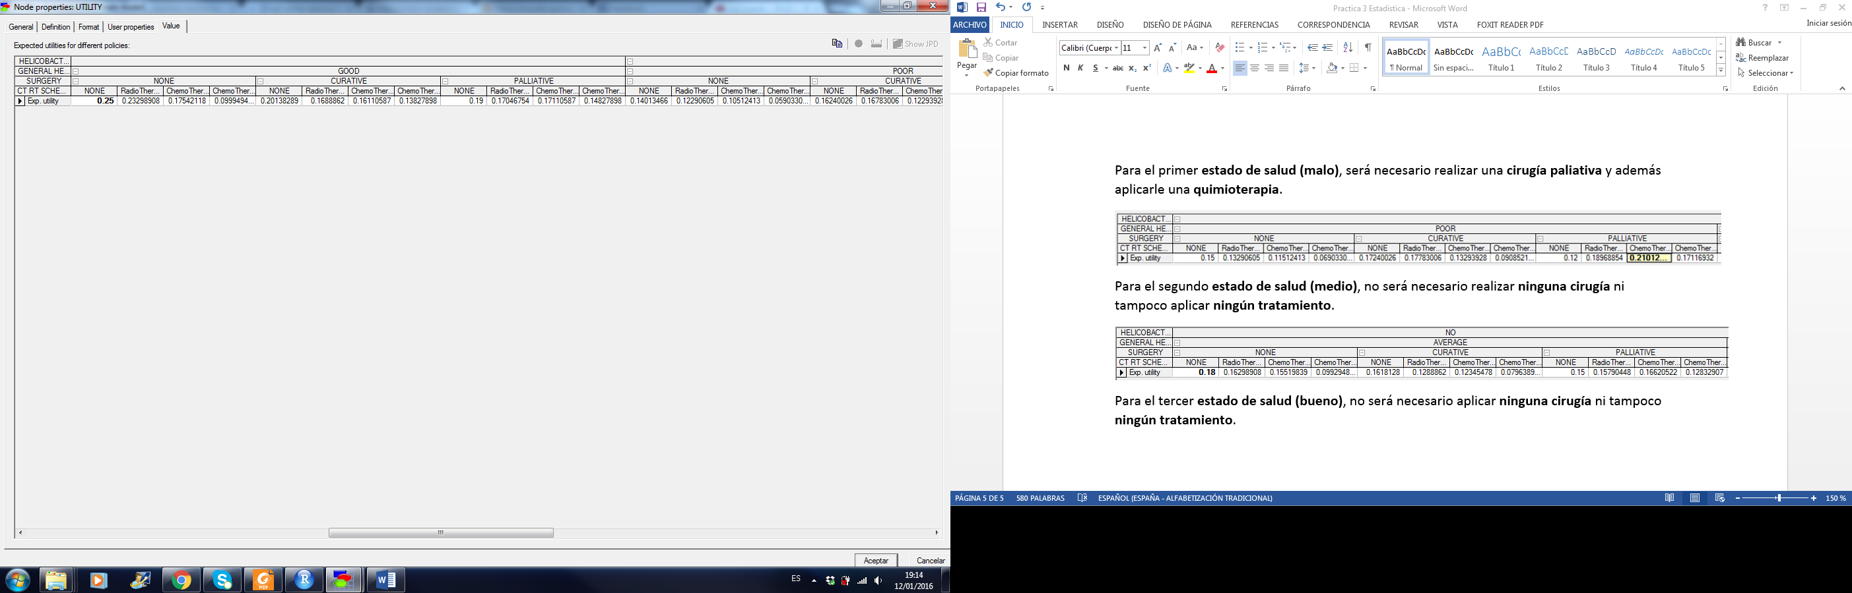

## Análisis Paciente 7

Resultados:

Teniendo en cuenta que el paciente **sí posee la Helicobacter Pilory**, podemos obtener 3 resultados dependiendo de la salud general del paciente:

Para el primer **estado de salud (malo),** es necesario realizar una **cirugía paliativa**, además de aplicarle un tratamiento de **quimioterapia**.

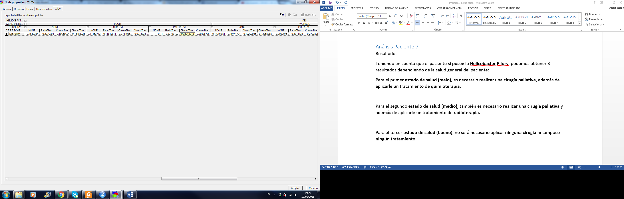

Para el segundo **estado de salud (medio)**, es necesario realizar una **cirugía curativa** y **no requiere de tratamiento**.

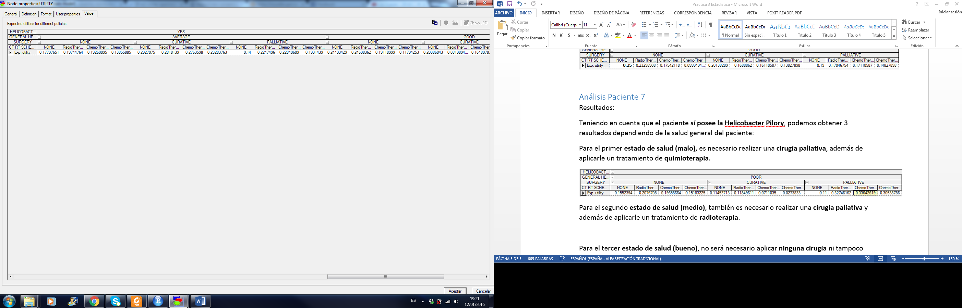

Para el tercer **estado de salud (bueno)**, no será necesario aplicar **ninguna cirugía** pero si es necesario aplicar un tratamiento de **radioterapia**. Aunque podría haber ningún tratamiento

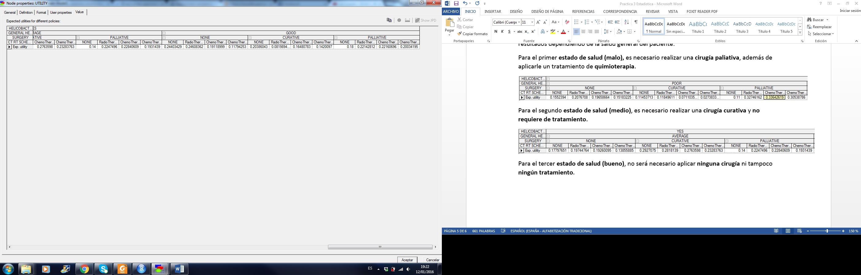

## Análisis Paciente 8

Resultados:

Teniendo en cuenta que el paciente **sí posee la Helicobacter Pilory**, podemos obtener 3 resultados dependiendo de la salud general del paciente:

Para el primer **estado de salud (malo),** es necesario realizar una **cirugía paliativa**, además de aplicarle un tratamiento de **quimioterapia**.

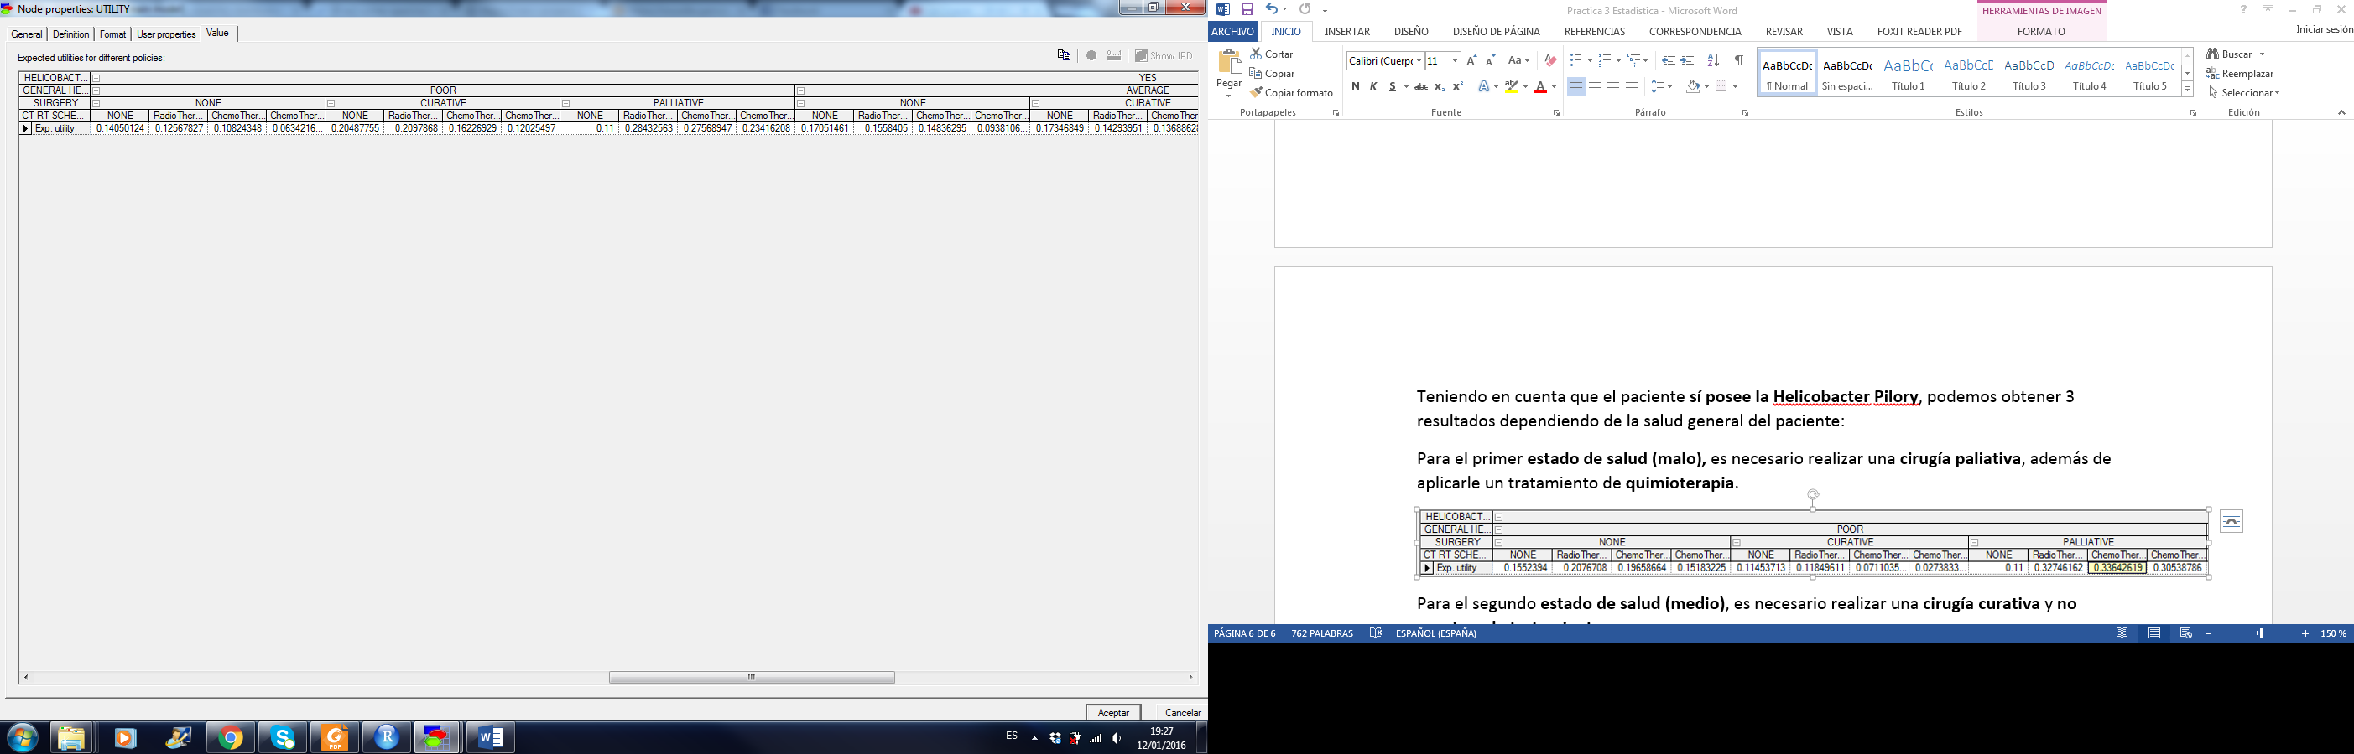

Para el segundo **estado de salud (medio)**, es necesario realizar una **cirugía curativa** y un tratamiento de **radioterapia.**

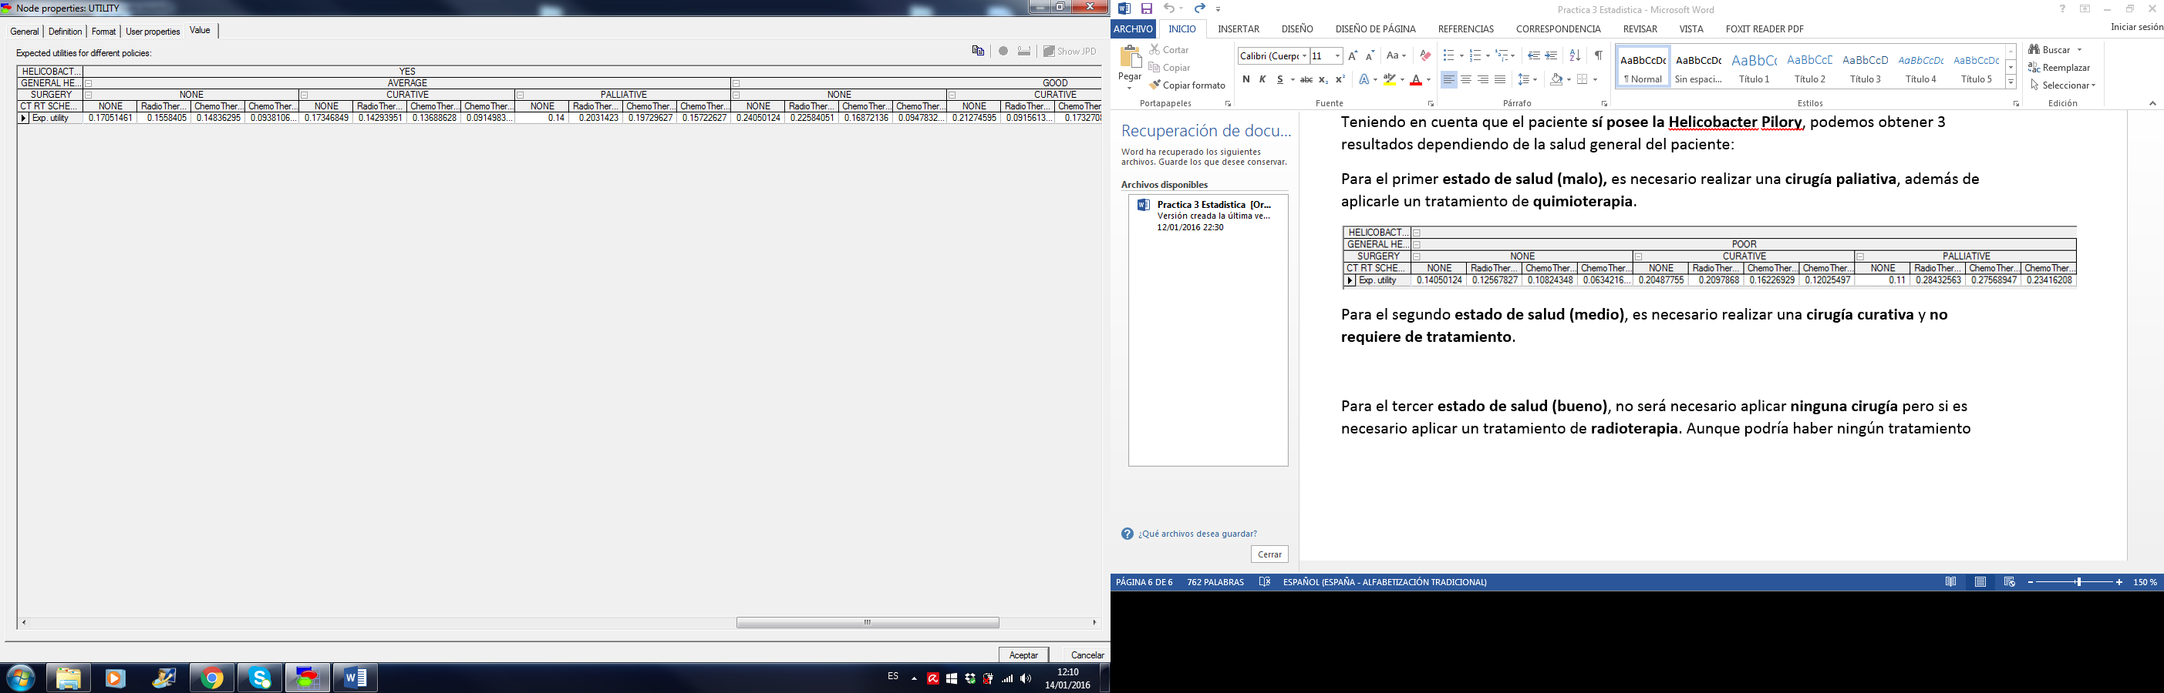

Para el tercer **estado de salud (bueno)**, no será necesario aplicar **ninguna cirugía** ni tampoco **ningún tratamiento**.

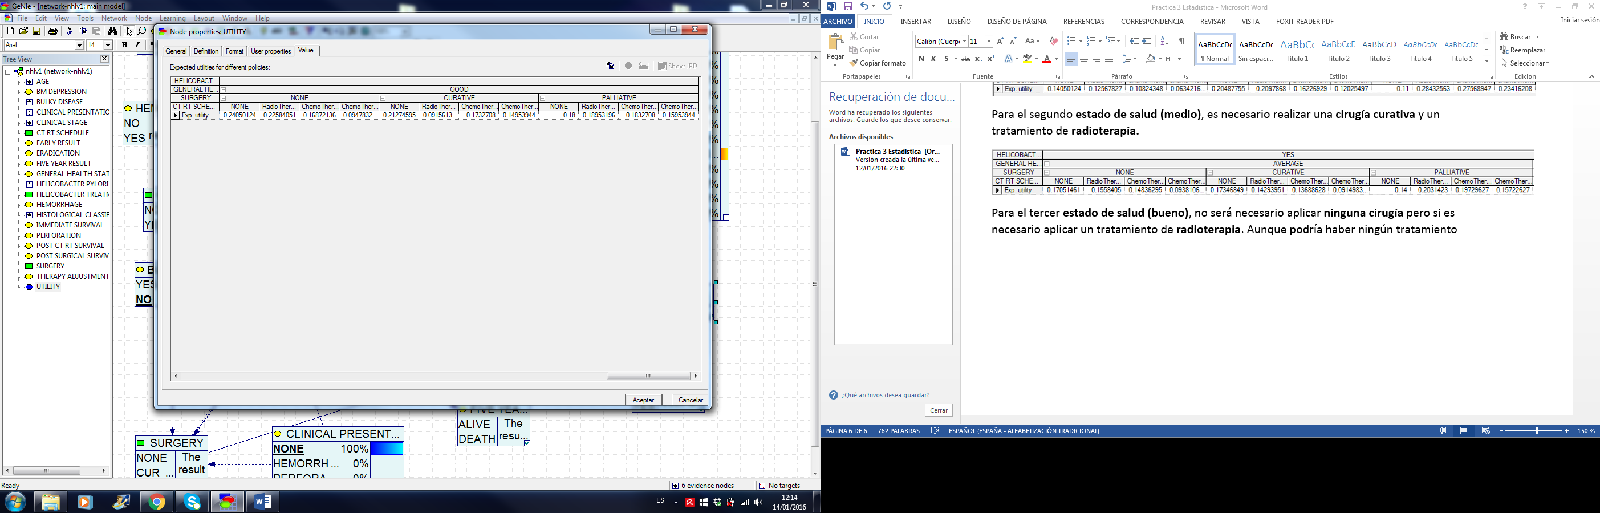

## Análisis Paciente 9

Resultados:

Teniendo en cuenta que el paciente **sí posee la Helicobacter Pilory**, podemos obtener 3 resultados dependiendo de la salud general del paciente:

Para el primer **estado de salud (malo),** es necesario realizar una **cirugía paliativa**, además de aplicarle un tratamiento de **quimioterapia**.

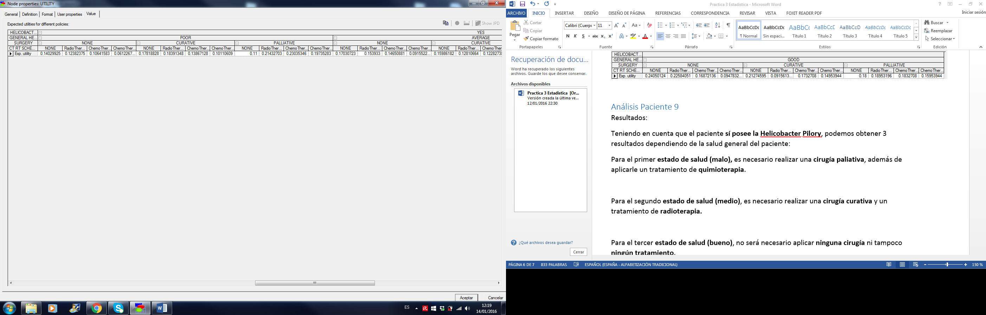

Para el segundo **estado de salud (medio)**, es necesario realizar una **cirugía paliativa** y un tratamiento de **quimioterapia.**

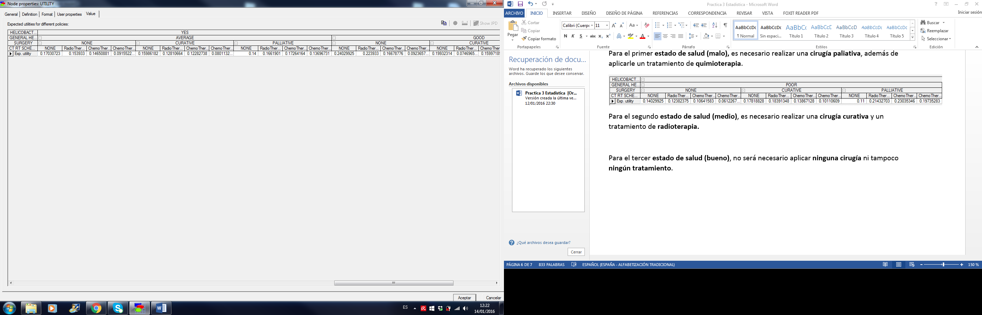

Para el tercer **estado de salud (bueno)**, no será necesario aplicar **ninguna cirugía** ni tampoco **ningún tratamiento**.

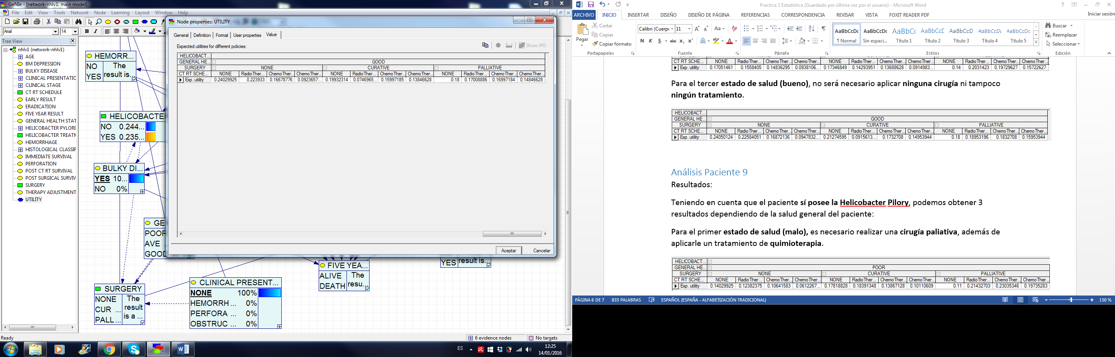

## Análisis Paciente 10

Resultados:

Teniendo en cuenta que el paciente **no posee la Helicobacter Pilory**, podemos obtener 3 resultados dependiendo de la salud general del paciente:

Para el primer **estado de salud (malo)**, será necesario realizar una **cirugía paliativa** y además aplicarle una **quimioterapia**.

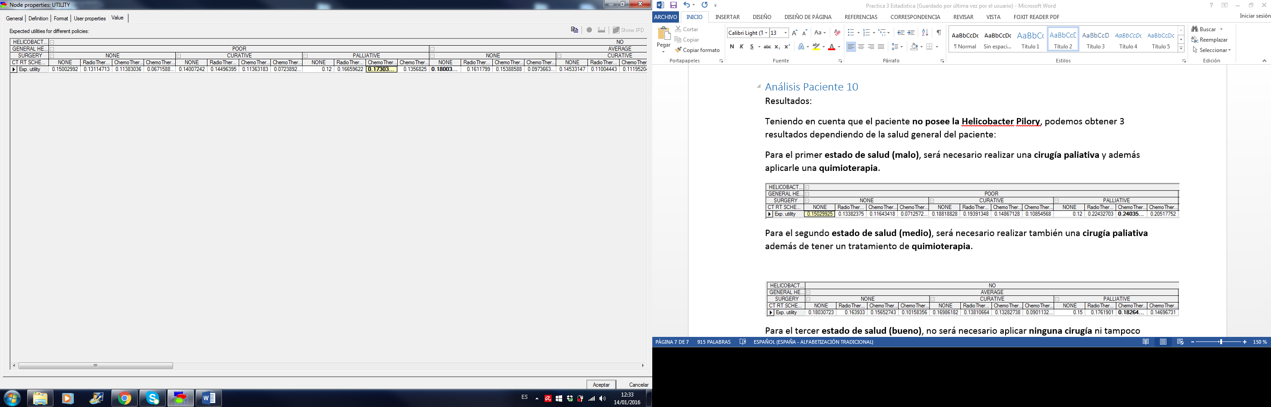

Para el segundo **estado de salud (medio)**, no será necesario realizar **ninguna cirugía** ni tampoco recibir **ningún tratamiento**.

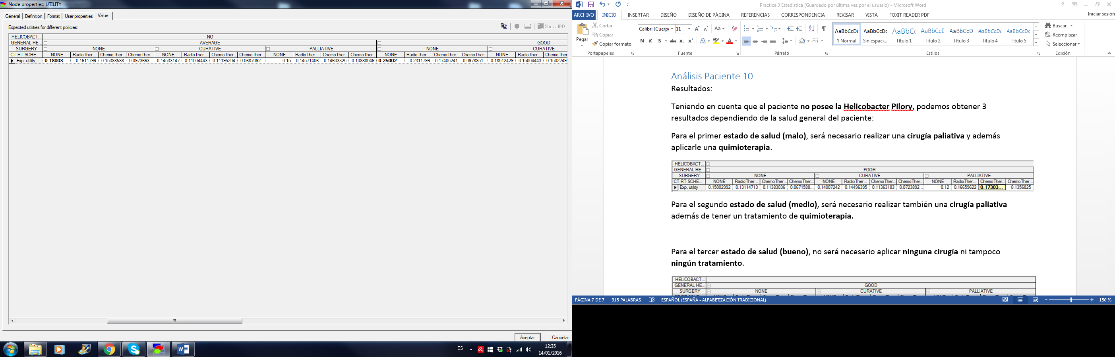

Para el tercer **estado de salud (bueno)**, no será necesario aplicar **ninguna cirugía** ni tampoco **ningún tratamiento**.

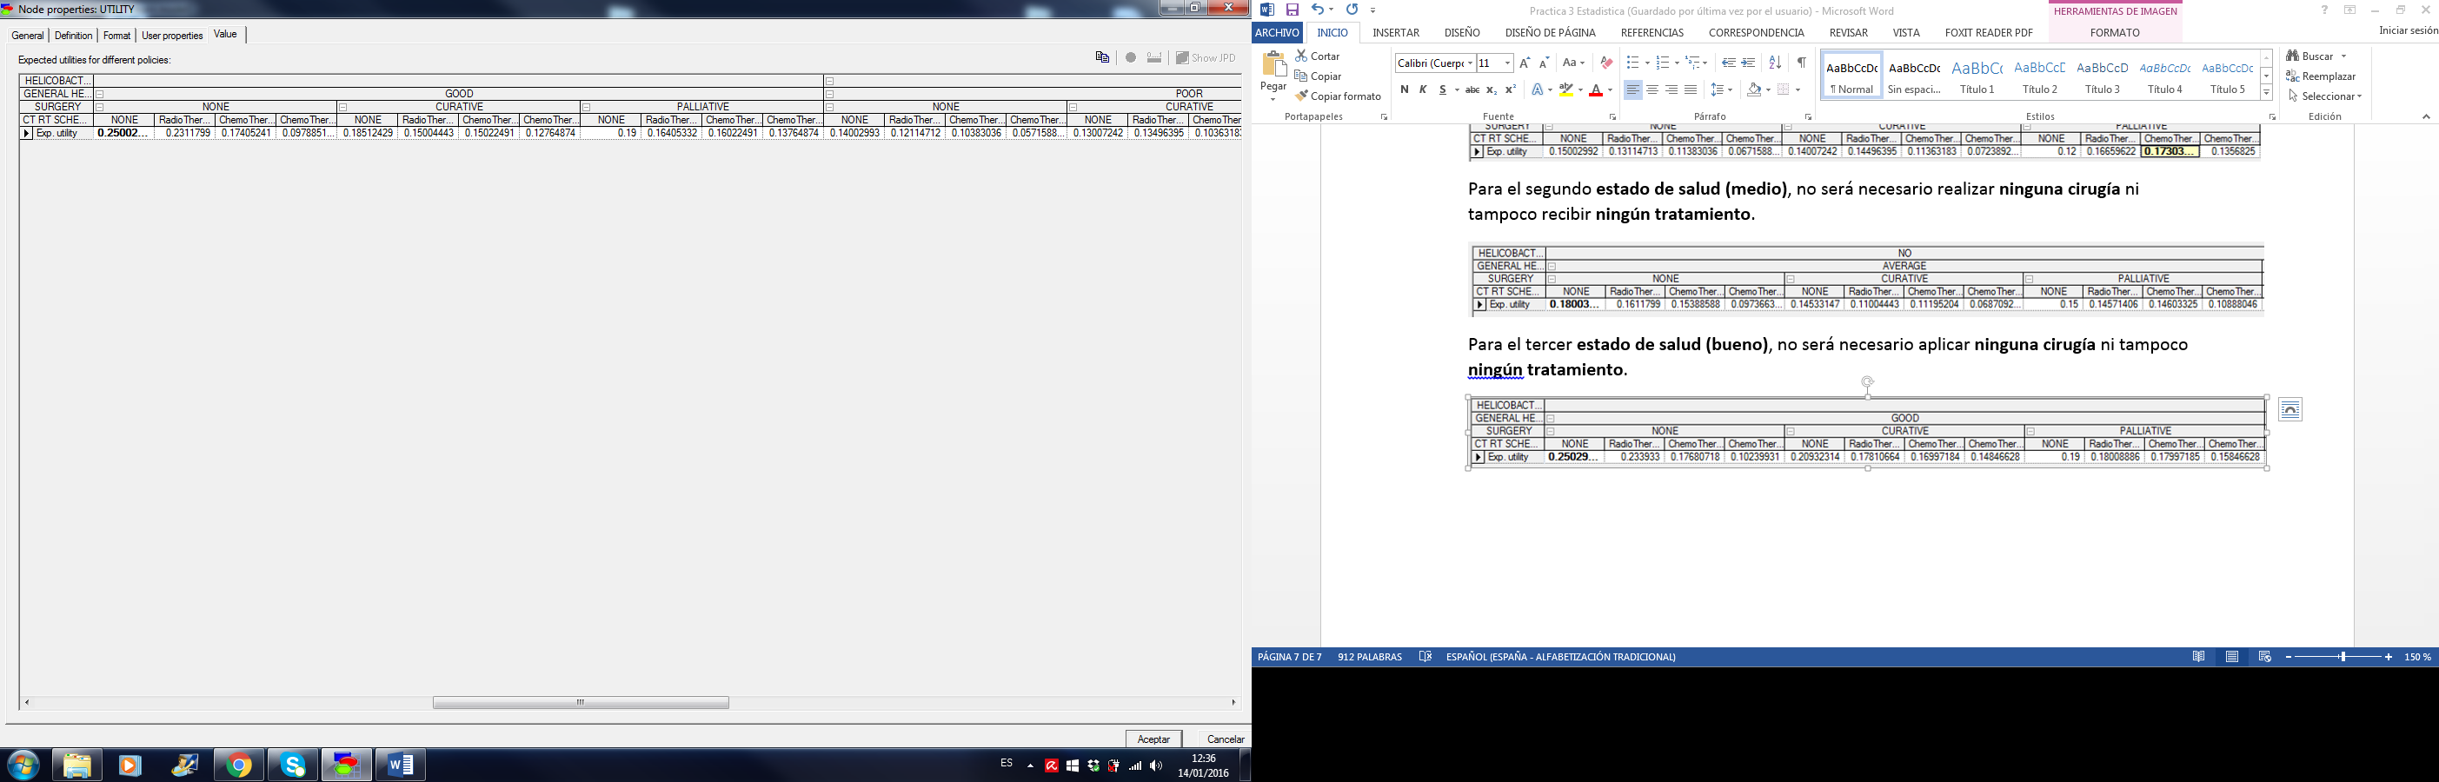

## Análisis Paciente 11

Resultados:

Teniendo en cuenta que el paciente **no posee la Helicobacter Pilory**, podemos obtener 3 resultados dependiendo de la salud general del paciente:

Para el primer **estado de salud (malo)**, no será necesario realizar **ninguna cirugía** ni tampoco recibir **ningún tratamiento**.

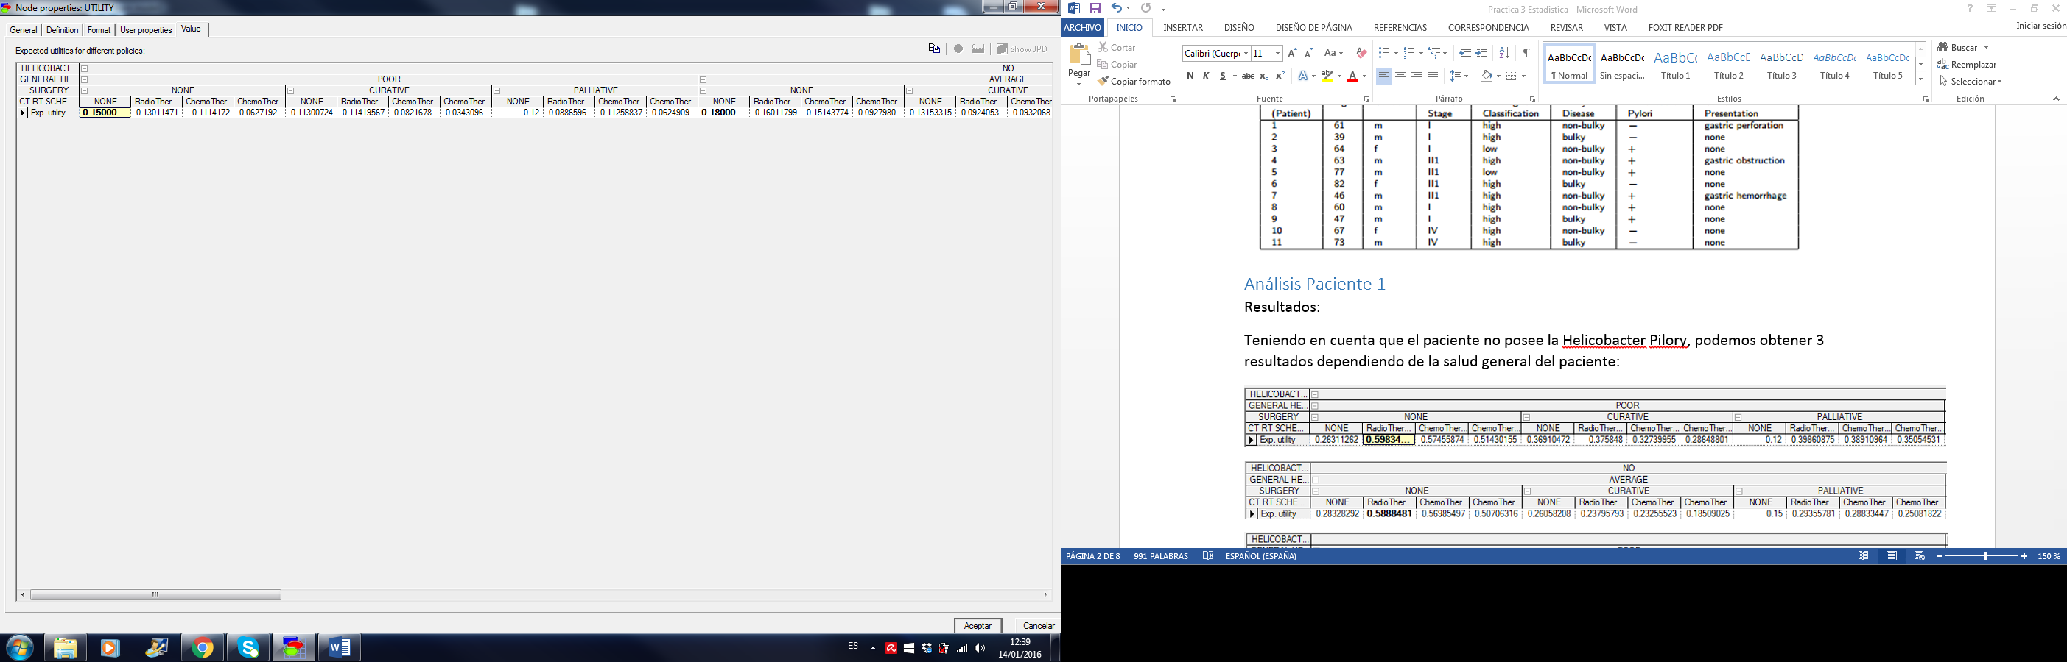

Para el segundo **estado de salud (medio)**, no será necesario realizar **ninguna cirugía** ni tampoco recibir **ningún tratamiento**.

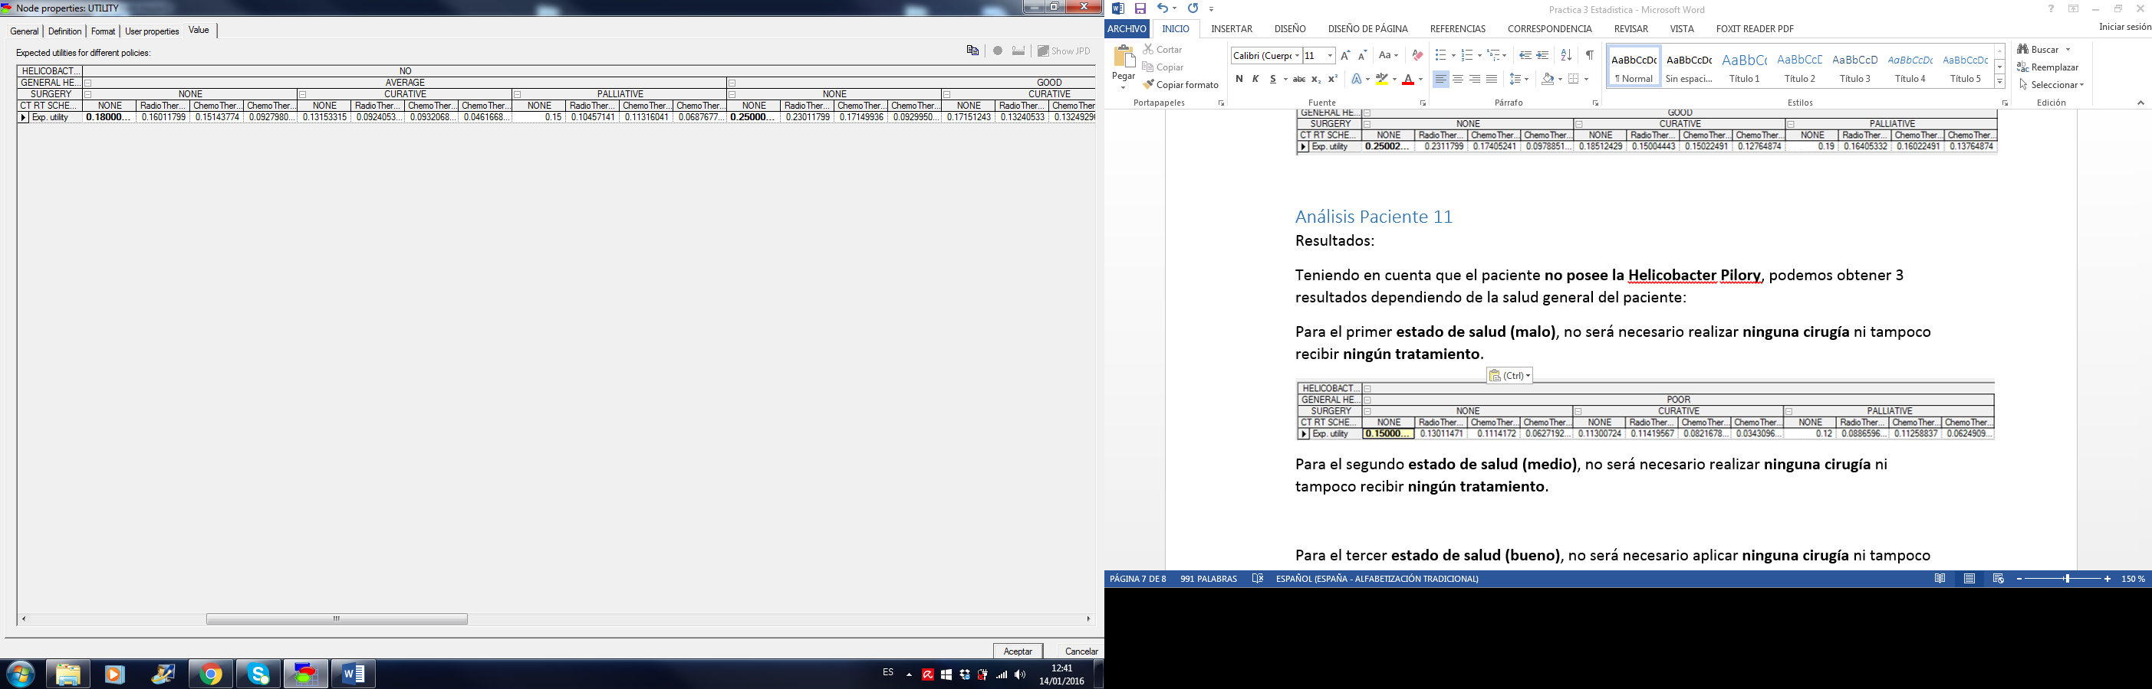

Para el tercer **estado de salud (bueno)**, no será necesario aplicar **ninguna cirugía** ni tampoco **ningún tratamiento**.

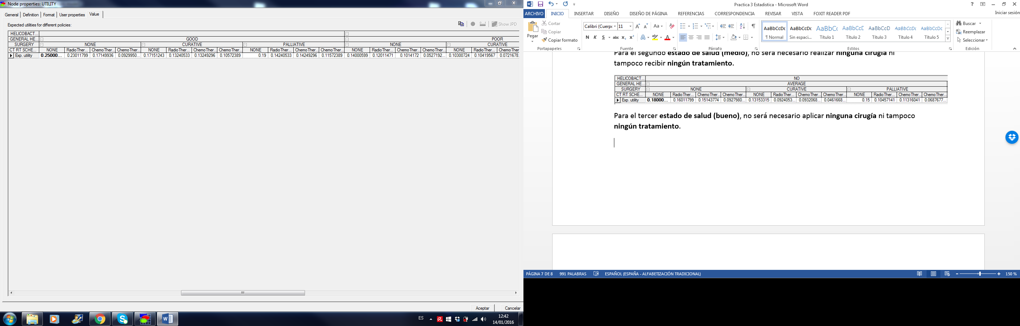

## Diferencias entre pacientes que viven menos y más de 5 años usando tratamiento.

Un factor a tener en cuenta es el estado de salud de los pacientes y el tratamiento aplicado. El tratamiento de quimioterapia tiene más probabilidad de que la persona muera antes de los 5 años.

Por otro lado, teniendo en cuenta un factor más general como la tumoración, los pacientes con tumores tienen más probabilidad de morir antes de los 5 años que sin tumoración.

## ¿La edad es un factor de vida o muerte?

Como se puede apreciar en la siguiente imagen, podemos afirmar que la edad no es un factor que condicione la vida o muerte de una persona.

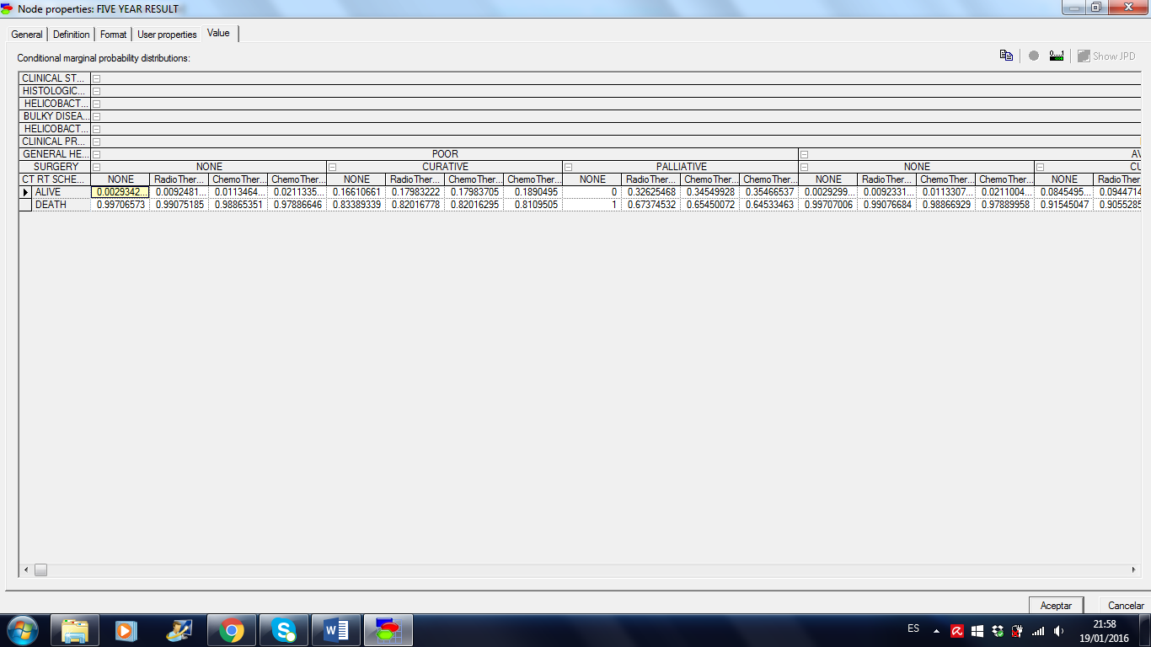

Los factores de los que depende la vida o la muerte en los próximos 5 años son aquellos que aparecen en la imagen anterior.